Социальный контракт -
старт для развития личного подсобного хозяйства!

ОГКУ «УСЗН по Тайшетскому району» оказывает государственную социальную помощь на основании социального контракта на ведение личного подсобного хозяйства.
Условия: среднедушевой доход ниже величины прожиточного минимума на душу населения установленного Правительством Иркутской области по иным местностям ( на 2024 г. - 15 315 руб.), обусловленный объективными обстоятельствами, не зависящими от них самих (инвалидность, потеря кормильца, безработица, поиск работы, утрата (повреждение) движимого имущества, повреждение жилого помещения, утрата (разрушение) жилого помещения, получение образования по очной форме обучения за счет бюджетных ассигнований федерального бюджета, областного бюджета, длительное и (или) дорогостоящее лечение, уход за ребенком в возрасте от 1,5 до 3 лет, ребенком-инвалидом, инвалидом I группы, многодетные семья, семьи с единственным родителем ребенка (детей), семьи участников специальной военной операции, проводимой с 24 февраля 2022 года(к участникам специальной военной операции относятся граждане Российской Федерации, указанные в части 2 статьи 1 Закона Иркутской области от 7 июля 2022 года N 53-ОЗ "О дополнительных мерах социальной поддержки участников специальной военной операции и членов их семей") и тому подобное).
!!! Наличие у семьи (гражданина) земельного участка в собственности или пользовании, предназначенного для ведения личного подсобного хозяйства.

Размер социальной выплаты - в размере не более 200 тыс. рублей единовременно или по частям в зависимости от этапа исполнения мероприятий программы социальной адаптации и бизнес-плана, одобренных межведомственной комиссией.
Прохождение профессионального обучения или получение дополнительного профессионального образования в рамках социального контракта – в размере не более 30 тыс.рублей и сроком не более трех месяцев.

Для заключения социального контракта необходимо:
- подать заявление;
- пройти тестирование;
- зарегистрироваться в качестве плательщика на профессиональный доход (самозанятым) или индивидуальным предпринимателем.

Подать заявление на предоставление государственной социальной помощи можно через Портал предоставления государственных и муниципальных услуг, пройдя по ссылке: https://gosuslugi.ru/600238/1
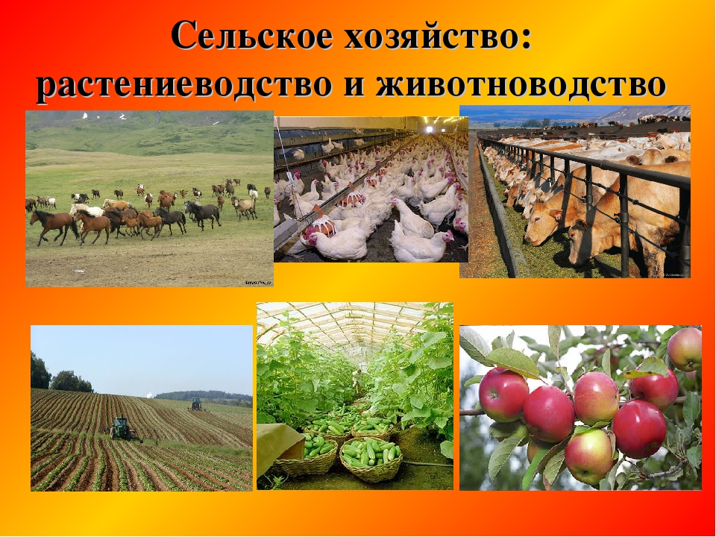
По вопросам заключения социального контракта, можно обратиться в ОГКУ "УСЗН по Тайшетскому району" по адресу : г. Тайшет, м/н Пахотищева, 24 Н, кабинет № 1 или по тел.: 8/39563/-2-69-14.

